OO기관 통합 교육관리시스템(EduMS) 구축 사업
운영자 매뉴얼
5.전개(이행) · DP-04
항목 | 내용
문서번호 | EduMS-DP-04
버전 | v1.0 (샘플)
작성일 | 2026-11-04
작성자 | 홍길동 (가상)
검토자 | 운영 담당
수행기관 | 가나다소프트 (가상)
발주기관 | OO기관 (가상)

※ 이 문서는 산출물의 모양과 구성을 보여 주기 위한 샘플입니다. 사업명·기관·인명·수치는 모두 가상이며 실제와 무관합니다.

작성 안내 (샘플 전용 — 실제 문서에서는 삭제)
항목 | 내용
이 문서의 목적 | 시스템을 안정적으로 운영하는 방법(배포·백업·장애 대응)을 운영 담당자에게 알려 주는 문서
작성 시점 | 이행 전
작성자 / 검토자 | 인프라/개발 리더 / 운영 담당
선행 자료 | 아키텍처 설계서, 이행 계획서
필수 여부 | 필수
반드시 담을 내용 | 시스템 구성, 기동·중지 절차, 백업·복구, 모니터링, 장애 대응, 배치 목록
완성 판단 기준 | 운영 담당자가 문서만 보고 기동·백업·장애 대응을 수행할 수 있다
자주 나오는 미비점 | 명령어·경로 누락 / 장애 연락처 없음

개정 이력
버전 | 일자 | 작성자 | 변경 내용 | 승인
v0.1 | 2026-10-20 | 홍길동 | 초안 작성 | -
v0.9 | 2026-10-28 | 홍길동 | 내부 검토 의견 반영 | 박품질
v1.0 | 2026-11-04 | 홍길동 | 발주기관 검토 의견 반영, 확정 | 김OO

목차
(Word에서 필드 업데이트: 우클릭 → 필드 업데이트)

1. 기동·중지
대상 | 명령 | 확인 방법
WAS 기동 | systemctl start edums-was | 로그 'Server startup' 확인
WAS 중지 | systemctl stop edums-was | 프로세스 종료 확인

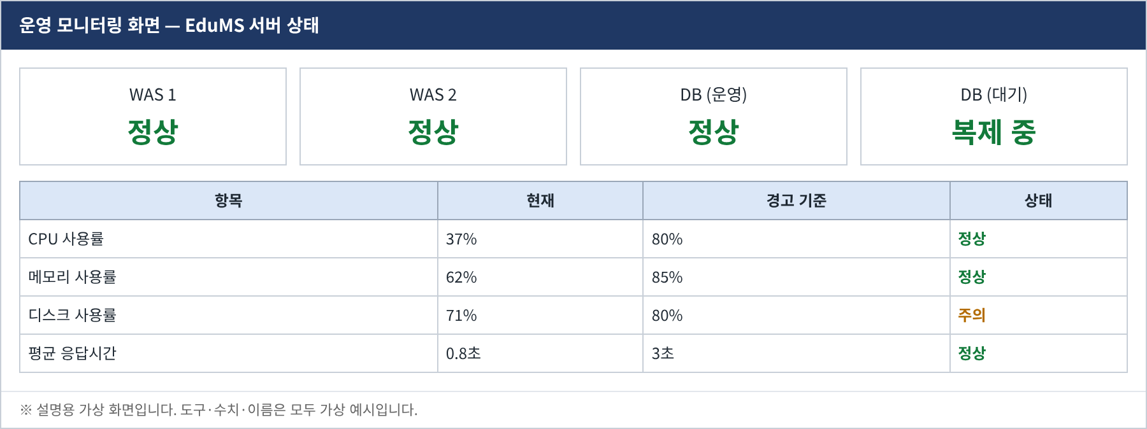
[그림 1] 운영 모니터링 화면 (가상)

2. 백업
대상 | 주기 | 보관 | 담당
DB 전체 | 매일 02:00 | 30일 | DBA
첨부파일 | 매주 일요일 | 12주 | 인프라

3. 장애 대응
장애 유형 | 1차 조치 | 연락처
접속 불가 | WAS 상태 점검 및 재기동 | 인프라 담당 내선 1234(가상)

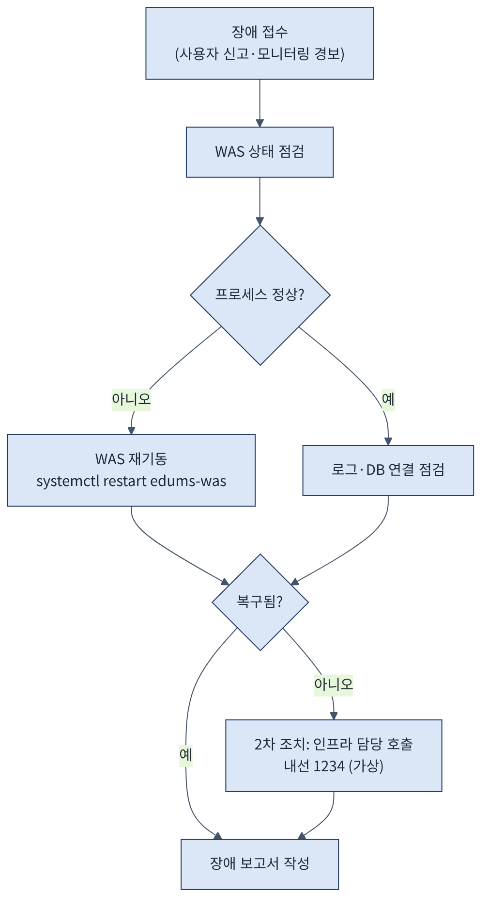
[그림 2] 장애 대응 흐름도
— 끝 —

